简易班级管理系统

科技月评作品文档

# 实现功能介绍

本作品是一个简易的班级管理系统。目前实现了学生管理，成绩表功能，班级待做事项和简易的账户系统。

## 学生管理

添加新学生信息，编辑学生信息，批量删除学生信息(同时删除该学生的其他数据)

## 成绩表

可创建并存储多张成绩表，支持多科目(多张成绩表都使用同一科目表)统计，可方便的编辑学生成绩，即时总分计算以及平均分计算功能

## 班级待做事项(To Do List)

可方便的新建/删除待做事项，并可方便的对待做事项进行排序。

## 简易多用户系统

使得多个人可以用各自的账户登录系统。支持用户的增删，密码修改。作品中，用户名为全字符匹配，区分大小写。

# 技术实现

本作品使用 C# 进行编写，需要使用 .NET 5.0 (Windows) 运行时方可运行。当然，作品压缩包内已包含一个无需安装运行时的可执行文件。

界面使用 WinForms 进行制作。

数据存储使用了 SQLite，对于数据的操作也更加便捷(比如增加/删除/排序数据)。这也是本作品的**核心技术亮点**。

源代码中，除 待做事项模块 将核心操作代码写在了窗口类中，其他的模块，操作窗口和核心操作代码均有分离。

另外，本作品中所有存储的密码，均使用了SHA256计算哈希值后进行存储，而不是以明文的形式进行存储。

# 作品运行截图

## 登录页面

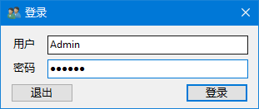

## 主界面

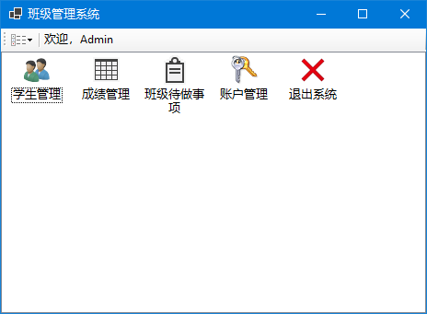

## 学生管理页面

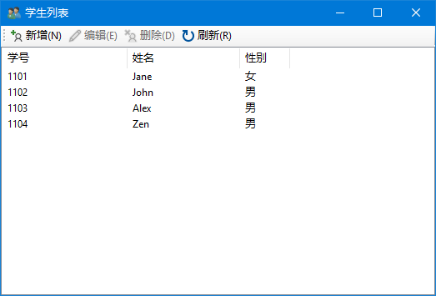

## 成绩表管理/编辑

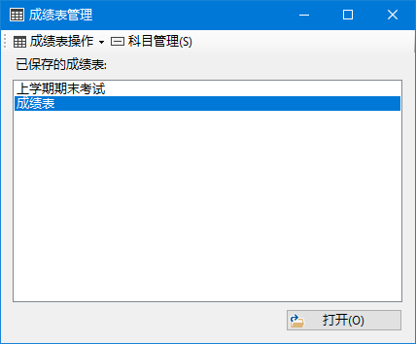

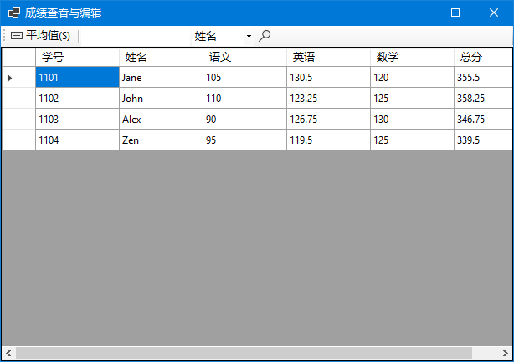

## 待做事项管理

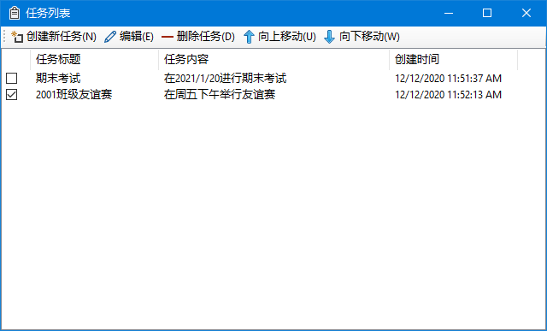

## 多用户

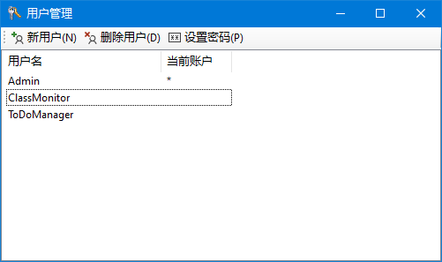

# 作者列表

第一作者: [软件2002班] 曾文彬: 负责大部分代码编写，以及调试程序

第二作者: [软件2002班] 刘俊: 负责程序项目的方向决定

第三作者: [软件2002班] 邓俊发: 参与了缩放环境下的界面布局调试

第四作者: [软件2002班] 肖鸿航: 反馈了程序的实际运行情况的问题